6 Arbeit mit Informationsquellen
In diesem letzten Kapitel gehen wir auf Informationsquellen ein, die unserer Erfahrung nach für das Unterrichten von Deutsch als Fremdsprache besonders hilfreich sind. Dieses Kapitel fördert einerseits die Arbeit mit bereits bekannten Hilfsmitteln und regt andererseits zur Arbeit mit vielleicht weniger bekannten Quellen an.
Als Einstieg beschäftigen Sie sich mit denjenigen Informationsquellen, mit denen Sie in Ihrem beruflichen Kontext normalerweise Ihre Fragen zu Sprache klären.

Mit welchen Hilfsmitteln arbeiten Sie? Wo suchen Sie Informationen, wenn Sie Fragen zur deutschen Sprache haben?
Bitte bearbeiten Sie jetzt Aufgabe 69
Wir wissen natürlich nicht, welche Quellen Sie genannt haben, aber mit großer Wahrscheinlichkeit sind ein Wörterbuch und eine Grammatik dabei. Diese zwei Medien dürften die wichtigsten Quellen sein, wenn es darum geht, Fragen zu sprachlichen Phänomenen zu klären. Vielleicht haben Sie noch das eine oder das andere Hilfsmittel (das Lehrerhandbuch oder Zusatzmaterialien zu spezifischen Themen wie Aussprache oder Wortschatz) angegeben, die Sie gern benutzen, wenn Sie Ihren Unterricht vorbereiten oder wenn Sie Lernende beraten wollen. Weitere Quellen sind Sprachkorpora, Zeitschriften, Nachschlagewerke wie Lexika usw.
Auch das Thema Informationsquellen behandeln wir im Rahmen dieser Einheit exemplarisch; deswegen konzentrieren wir uns in diesem Kapitel auf drei Typen von Quellen: auf Wörterbücher, Grammatiken und Sprachkorpora.

6.1 Wörterbücher
Sie haben sicherlich bereits als Lernende/Lernender Erfahrung mit einsprachigen und zweisprachigen Wörterbüchern machen können. Wir bauen auf Ihren Erfahrungen mit Wörterbüchern auf und lenken den Blick im Folgenden auf solche Wörterbücher, die für Sie als Lehrkraft besonders wichtig sein können.

Ziel dieses Teilkapitels ist es, dass Sie
- verschiedene Typen von Wörterbüchern kennen,
- den konkreten Nutzen von Wörterbüchern einschätzen können.

Wir beginnen damit, Ihnen drei gängige Wörterbücher vorzustellen.

Sehen Sie sich folgende Wörterbuchartikel an.
Bitte bearbeiten Sie jetzt Aufgabe 70´

EIN- UND ZWEISPRACHIGES WÖRTERBUCH
Wenn man sich die Wörterbuchartikel ansieht, fällt zunächst auf, dass die Artikel aus Beispiel 1 (aus: Duden. Deutsches Universalwörterbuch) und Beispiel 2 (aus: Langenscheidts Großwörterbuch Deutsch als Fremdsprache) einsprachig sind, während der Artikel aus Beispiel 3 (aus: Hueber Wörterbuch Deutsch - Englisch, Englisch - Deutsch) aus einem zweisprachigen Wörterbuch stammt. Für Sie als Lehrkraft dürften vor allem einsprachige Wörterbücher relevant sein. Vermutlich benutzen Sie sie weniger für das Hin- und Herübersetzen, sondern in erster Linie dafür, die Eigenschaften von Wörtern oder formelhaften Wendungen zu klären. In einem einsprachigen Wörterbuch können Sie neben Bedeutungserklärungen je nach Wörterbuch außerdem Informationen z.B. zur Schreibweise, Herkunft des Eintrags, Aussprache, Morphologie, Idiomatik und zum Stil finden. Da zweisprachige Wörterbücher allerdings bei Lernenden in der Regel beliebter sind als einsprachige, ist es genauso wichtig, dass Sie sich als Lehrkraft mit den zweisprachigen Wörterbüchern auskennen. Nur dann sind Sie in der Lage, Ihre Lernenden bei der Arbeit mit dem zweisprachigen Wörterbuch zu unterstützen.

LERNERWÖRTERBUCH
Beim Vergleich der einsprachigen Wörterbücher ist Ihnen sicher aufgefallen, dass das Wörterbuch in Beispiel 2 (Langenscheidts Großwörterbuch Deutsch als Fremdsprache) im Vergleich zum Wörterbuch in Beispiel 1 (Duden. Deutsches Universalwörterbuch) eher auf die Bedürfnisse von Lernenden des Deutschen als Fremdsprache zugeschnitten ist, deshalb nennt man es (DaF-)Lernerwörterbuch. Eines seiner Merkmale ist, dass sein Definitionswortschatz – also die Wörter, die benutzt werden, um ein bestimmtes Wort zu definieren – begrenzt ist. Außerdem haben solche Wörterbücher in der Regel weniger Stichwörter – fachsprachlich: Lemmata. Die einzelnen Artikel von Lernerwörterbüchern sind aber oft nicht weniger umfangreich, da sie Informationen enthalten, die Lernenden – im Gegensatz zu Muttersprachlerinnen und Muttersprachlern – unbekannt sind (z.B. übliche Komposita und abgeleitete Wörter, Synonyme und Antonyme, formelhafte Wendungen usw.). Nicht selten gibt es zusätzlich Bilder zur Veranschaulichung. Diese beziehen sich meist auf Realien (wie Brille oder Fenster); es gibt aber auch Bilder, auf denen Verben (wie platzen oder schaukeln) und Präpositionen (wie über oder unter) dargestellt sind. Bei einsprachigen Lernerwörterbüchern ist es besonders wichtig, dass die Lernenden eine Einführung zu ihrer Benutzung erhalten, sodass sie jene erfolgreich einsetzen können. Ob Sie als Lehrkraft darüber hinaus ein sogenanntes Muttersprachler-Wörterbuch benötigen, wird vielleicht auch von dem Sprachniveau abhängen, das Sie unterrichten, und nicht zuletzt von der Wissbegierde und Entdeckungslust Ihrer Lernenden auf die deutsche Sprache.

Überlegen Sie: Welche Wörterbücher stehen Ihnen in Ihrem Berufsalltag (zu Hause, im Lehrerzimmer, in der Bibliothek, im Internet) zur Verfügung? An wen richten sie sich?
Bitte bearbeiten Sie jetzt Aufgabe 71´

SYNONYMWÖRTERBUCH
Neben den allgemeinen ein- und zweisprachigen Wörterbüchern gibt es eine Reihe von Spezialwörterbüchern, die Ihnen bei der Klärung sprachbezogener Fragen helfen können. Ein Beispiel für Spezialwörterbücher stellen die Synonymwörterbücher dar, die sinnverwandte Wörter anbieten und diese, wenn die Wörterbücher gut sind, auch stilistisch, regional, zeitlich und fachsprachlich zuordnen. Hier kann man z.B. erfahren, dass das, was anderswo Brötchen oder Semmel heißt, in Berlin eine Schrippe ist, oder dass Imbiss in der Umgangssprache oft als Frittenbude bezeichnet wird – Informationen, die in zweisprachigen Wörterbüchern und einsprachigen Lernerwörterbüchern eher selten vorkommen.

Eine Alternative zu den Spezialwörterbüchern bietet das elexiko, das Online-Wörterbuch zur deutschen Gegenwartssprache, das Bedeutungen, Synonyme, Kollokationen, Angaben zur Orthografie, Wortbildung, Herkunft sowie grammatische Informationen zur Verfügung stellt.

Geben Sie auf der Webseite http://www.owid.de/wb/elexiko/start.html das Substantiv "Frage" in die Suchmaske (oben links) ein.
Bitte bearbeiten Sie jetzt Aufgabe 72

AUSSPRACHEWÖRTERBUCH
Aussprachewörterbücher nutzen das Internationale Phonetische Alphabet und zeigen, wie Wörter normgerecht ausgesprochen werden (siehe auch Kapitel 5). Im Gegensatz zu den meisten allgemeinen Wörterbüchern, die nur Angaben zur Betonung geben (z.B. Regal) und abweichend auszusprechende Wörter (z.B. Couch) transkribieren, werden in Aussprachewörterbüchern alle Wörter und Namen vollständig transkribiert. Das bedeutet, die Wörter werden in eine phonetische Umschrift übertragen. Aussprachewörterbücher transkribieren auch relevante fremdsprachliche Wörter und Namen. Wenn Sie sich informieren möchten, ob die Aussprache eines Lernenden oder die eigene Aussprache korrekt ist oder nicht, können Sie das Aussprachewörterbuch (z.B. Dudenredaktion 2003) als Referenzquelle nutzen.

ZUSAMMENFASSUNG
Für die Wortschatzarbeit im Unterricht sind in erster Linie zweisprachige Wörterbücher und einsprachige Lernerwörterbücher relevant. Einsprachige Wörterbücher stellen eine wichtige Informationsquelle dar, wenn es darum geht, sprachbezogene Fragen wie Bedeutung, Schreibweise, Herkunft, Aussprache, Morphologie, Idiomatik oder Stil zu klären. Darüber hinaus kann die Arbeit mit Spezialwörterbüchern sinnvoll sein.

6.2 Grammatiken
Grammatiken als Nachschlagewerke beschreiben eine Sprache, manchmal auch mehrere Sprachen bzw. ihre Regeln und sind somit eine wichtige Orientierung bei der Vorbereitung und Durchführung des Unterrichts.

Mit diesem Teilkapitel soll erreicht werden, dass Sie
- zwei wichtige Typen von Grammatiken und ihre Merkmale kennen,
- den Nutzen von wissenschaftlichen Online-Grammatiken für das Unterrichten einschätzen können.

Als Einstieg stellen wir Ihnen konkrete Situationen vor, in denen fundiertes Grammatikwissen gefragt ist.

Welche Grammatikbücher und/oder Internetseiten empfehlen Sie, um folgende Fragen zu klären?
Bitte bearbeiten Sie jetzt Aufgabe 73´
Vielleicht ist Ihnen eine Grammatik eingefallen, in der Sie eine Antwort auf alle drei Fragen finden würden. Bei vielen Grammatiken sind Sie weniger gut bedient. Dies liegt daran, dass Grammatiken sich an unterschiedliche Adressatinnen und Adressaten richten und unterschiedliche Zwecke verfolgen. Manche Informationen lassen sich in manchen Typen von Grammatiken leichter finden als in anderen. Sehen Sie dafür zwei Beispiele.

LERNERGRAMMATIK
Einer der bekanntesten Grammatiktypen ist die sogenannte Lernergrammatik, eine auf das Lernen ausgerichtete Beschreibung der jeweiligen Fremdsprache. Im Gegensatz zu einer Grammatik für Muttersprachlerinnen und Muttersprachler, die die Sprachkompetenz der Nutzenden voraussetzen kann, muss eine Lernergrammatik von den Vorkenntnissen und Bedürfnissen der Lernenden ausgehen und sich dementsprechend auf jene Aspekte konzentrieren, die besonders häufig und relevant sind oder die beim Lernen besondere Schwierigkeiten bereiten. Außerdem erwarten Lernende von einer solchen Grammatik, dass sie Angaben zum richtigen Gebrauch macht. Wenn wir auf Frage 1 aus Aufgabe 73 zurückblicken und eine Antwort darauf in einer Lernergrammatik suchen, erfahren wir, dass das Verb, mit dem die Handlung beschrieben wird (im Sinne von "etwas befestigen") schwach konjugiert wird (hängen – hängte – gehängt), während das Verb, das den Zustand darstellt (im Sinne von "befestigt sein") stark konjugiert wird (hängen – hing – gehangen). In einer wissenschaftlichen Grammatik dagegen sind die Informationen über die Konjugation des Verbs hängen differenzierter.

WISSENSCHAFTLICHE GRAMMATIK
Wissenschaftliche Grammatiken liefern eine möglichst systematische Beschreibung der jeweiligen Sprache, ohne Angaben darüber zu machen, wie es richtig heißen muss. Für Sie als Lehrkraft ist eine solche Darstellung der deutschen Sprache insofern nützlich, als Sie darin ausführliche Informationen zu vielen Regularitäten finden, die in Lernergrammatiken nicht berücksichtigt werden können. Die vielleicht bekannteste wissenschaftliche Grammatik ist die Deutsche Grammatik. Ein Handbuch für den Ausländerunterricht (Helbig/Buscha 1996). Es gibt wissenschaftliche Grammatiken auch online, z.B. das grammatische Online-Informationssystem grammis, das sich an einen heterogeneren Adressatenkreis richtet.

Gehen Sie auf die Webseite grammis - Institut für Deutsche Sprache (IDS) (ids-mannheim.de). Bleiben Sie auf der Startseite und verschaffen Sie sich einen Überblick über dieses Online-Angebot.
Bitte bearbeiten Sie jetzt Aufgabe 74

Den Kern von grammis bildet das Modul "Systematische Grammatik" Systematische Grammatik (ids-mannheim.de), das ein Gesamtbild der Grammatik der deutschen Gegenwartssprache bietet.

Erinnern Sie sich an den Kollegen aus Aufgabe 73, der sich nicht sicher ist, ob es im Satz Ich habe jemanden getroffen heißen muss: jemanden oder jemand? Weil dieser Lehrer weiß, dass jemand ein Indefinitpronomen ist, kann er in grammis direkt auf "Wortarten" Wortarten (ids-mannheim.de), dann auf "Pronomina" und anschließend auf den Eintrag "Indefinit-Pronomen" klicken. Neben einer Definition findet er eine Liste von Indefinitpronomen (ein-, etwas usw.), authentische Beispielsätze, alternative Bezeichnungen für Indefinitpronomen (unbestimmtes Fürwort, Indefinitum) sowie Angaben über wichtige grammatische Informationen oder Eigenschaften. Unter den morphologischen Eigenschaften von Indefinitpronomen erfährt er, dass jemand im Dativ und Akkusativ die Endungen des Possessivartikels hat, aber auch endungslos gebraucht wird. Sollte er bei der Lektüre auf einen unbekannten Fachbegriff oder einen interessanten Literaturhinweis stoßen, kann er sich mit einem einzigen Klick den jeweiligen Eintrag einblenden lassen.

Denken Sie auch an die Kollegin aus Aufgabe 73, die sich fragt, inwieweit im Satz Er hing den Mantel an den Haken ein Fehler vorliegt. Die Kollegin weiß allerdings nicht so recht, wie das Problem zu formulieren wäre, um im Modul "Systematische Grammatik" danach zu suchen. In dem Fall ist es möglich das Verb "hängen" direkt auf der Startseite von grammis einzugeben, um weitere grammatische Informationen zu erhalten. Indem die Lehrerin "hängen" in die Suche eingibt, trifft sie u.a. auf verschiedene Einträge zum Verb hängen, die den zwei oben erwähnten Bedeutungen entsprechen. Unter der zweiten Bedeutung ('hängen II') hängen II (ids-mannheim.de) erfährt sie dann u.a., dass es in der gesprochenen Sprache eine Tendenz dazu gibt, die starken Präteritum- und Perfektformen (hing und gehangen) auch in Sätzen zu verwenden, mit denen eine Handlung bezeichnet wird (Er hing den Mantel an den Haken.).

Wenn wir nun auch eine Antwort auf die letzte Frage aus Aufgabe 73 suchen wollen, dann bietet sich noch ein anderer Zugang an. In diesem Fall kann der Lehrer, der gern wissen würde, was seine Kollegin mit "Prädikativkomplement" gemeint hat, auf das Modul "Verzeichnis grundlegender grammatischer Fachbegriffe" Verzeichnis grundlegender grammatischer Fachausdrücke (ids-mannheim.de), eine Art Sachregister, zurückgreifen und anhand einer alphabetischen Liste die Bedeutung von Fachwörtern nachschlagen.
Neben den Modulen "Systematische Grammatik", ''Verzeichnis grundlegender grammatischer Fachbegriffe" und "Grammatisches Wörterbuch" liefert grammis das Modul "Grammatik in Fragen und Antworten" Grammatik in Fragen und Antworten (ids-mannheim.de), das die Hauptschwierigkeiten und Zweifelsfälle der deutschen Sprache in Form von typischen Fragen aufgreift, sowie das Modul "Korpusgrammatik", das Informationen über die korpusgestützte Forschung, die diesem Informationssystem zugrunde liegt, bietet. Außerdem gibt es noch eine umfangreiche grammatische Bibliografie, in der Sie z.B. nach kontrastiven Grammatiken suchen können, die die deutsche Sprache und die Sprache Ihrer Lernenden vergleichen.

Probieren Sie grammis aus. Suchen Sie auf der grammis-Webseite grammis - Institut für Deutsche Sprache (IDS) (ids-mannheim.de) eine Antwort auf eine der folgenden Fragen:
Bitte bearbeiten Sie jetzt Aufgabe 75

ZUSAMMENFASSUNG
Wir haben festgestellt, dass sich eine Lernergrammatik darauf beschränken muss, eine ausschnitthafte Beschreibung der Zielsprache zu liefern. Außerdem muss sie klare Angaben darüber machen, was richtig (und implizit auch falsch) ist. Fachsprachlich könnte man sagen, dass eine solche Grammatik präskriptiv (vorschreibend) verwendet wird. Eine Lernergrammatik kann eine wichtige Orientierung bei der Auswahl der zu behandelnden Inhalte, bei der Darstellung von Regeln oder bei der Auswahl von Beispielen sein. Manche Lernergrammatiken bieten außerdem Übungen für unterschiedliche Sprachniveaus an.
Darüber hinaus braucht man als Lehrkraft wissenschaftliche Grammatiken, für die grammis ein Beispiel ist. Das Ziel einer wissenschaftlichen Grammatik liegt darin, das Sprachsystem möglichst systematisch und wertungsfrei zu beschreiben. Lehrkräfte finden hier vielfältige Informationen, die sie z.B. bei der Beurteilung der mündlichen und schriftlichen Produktionen von Lernenden sowie bei der Erklärung von Fehlern unterstützen können.

6.3 Sprachkorpora

In den letzten Jahren werden sprachliche Phänomene zunehmend mithilfe von Sprachkorpora erforscht. Die Ergebnisse werden bei der Entwicklung von Lehrwerken, Lernmaterialien und Nachschlagewerken immer öfter berücksichtigt. Auch die Unterrichtspraxis kann von Sprachkorpora profitieren. In diesem Teilkapitel zeigen wir anhand einiger Beispiele, welches Potenzial Sprachkorpora für die Vermittlung des Deutschen bieten und wie Sie Korpora gezielt einsetzen können.

Ziel dieses Teilkapitels ist, dass Sie
- wissen, was Sprachkorpora sind,
- wissen, welchen Wert Sprachkorpora für den Unterricht haben.

KORPORA
Sprachkorpora sind umfangreiche Sammlungen von schriftlichen Texten oder transkribierten mündlichen Äußerungen. Dadurch wird der Gebrauch der Sprache beschrieben. Die Sprachdaten können z.B. durch Meta-Informationen zur Autorin / zum Autor, zum Publikationsort oder auch zur Textsorte ergänzt sein. Außerdem können sie Informationen zur Wortart, zu den nicht flektierten Grundformen und zur syntaktischen Funktion der einzelnen Wörter beinhalten. Diese Informationen nennt man Annotationen. Die folgende Tabelle zeigt Ihnen einen Ausschnitt aus unserem Telefongespräch, der auf Wortarten und nicht flektierte Grundformen annotiert wurde. Diese Annotationen können Sie zwar im Korpus nicht direkt sehen, sie sind aber mit den Wortvorkommen verknüpft und erleichtern so die Suche im Korpus.

Wort- form | Schön | , | dass | wir | uns | alle | mal | wieder | sehen | .
Wortart | adverbiales Adjektiv (ADJD) | , | Subjunktion  (KOUS) | Personal- pronomen (PPER) | Personal- pronomen (PRF) | Indefinit-pronomen (PIS) | Adverb (ADV) | Adverb (ADV) | finites Verb (VVFIN) | .
nicht-flektierte Grund- form | schön | , | dass | wir | wir | alle | einmal | wieder | sehen | .

Für die deutsche Sprache gibt es eine große Anzahl an Korpora und Korpussammlungen. Die größte Sammlung für die deutsche Sprache ist das Deutsche Referenzkorpus des Instituts für Deutsche Sprache in Mannheim (IDS), das Sie unter http://www.ids-mannheim.de finden. Es umfasst derzeit über 6,3 Milliarden laufende Wörter (Stand September 2013) und enthält geschriebene deutschsprachige Texte aus Deutschland, Österreich und der Schweiz. Eine weitere große Korpussammlung ist Das Digitale Wörterbuch der deutschen Sprache (DWDS, http://www.dwds.de), das von der Berlin-Brandenburgischen Akademie der Wissenschaften bereitgestellt wird. Es enthält verschiedene Korpora, u.a. das DWDS-Kernkorpus (1900-1999), das die Sprache des 20. Jahrhunderts abbildet, sowie verschiedene Zeitungskorpora, wie z.B. das Korpus der Berliner Zeitung und das Korpus der Zeit / Zeit Online. Korpora zur gesprochenen Sprache werden von der Datenbank Gesprochenes Deutsch (DGD2) und von GeWiss (Gesprochene Wissenschaftssprache kontrastiv) angeboten. Sie enthalten Audioaufnahmen, die als Hörbeispiele herangezogen werden können, und dazugehörige Transkriptionen.
Wie können nun Sie als Lehrkraft Korpora nutzen? In Teilkapitel 2.2 (Merkmal Idiomatizität) haben wir Ihnen gezeigt, wie Sie mithilfe einer Internetsuchmaschine (Google) nach authentischen Beispielen für formelhafte Wendungen in Texten suchen können. Korpora sind ebenfalls eine geeignete Quelle für Beispiele. Ein Vorteil besteht darin, dass Sie in Korpora die Suche eingrenzen können, z.B. auf bestimmte Textsorten, Regionen oder Zeiträume.
Da die Texte in Korpora meist durch linguistische Annotationen ergänzt wurden, kann dort noch gezielter nach bestimmten sprachlichen Phänomenen gesucht werden. So kann man im DWDS-Kernkorpus (1900-1999) mithilfe des Operators * (z.B. *sucht) nach allen Wörtern, die auf -sucht enden, im Korpus recherchieren:

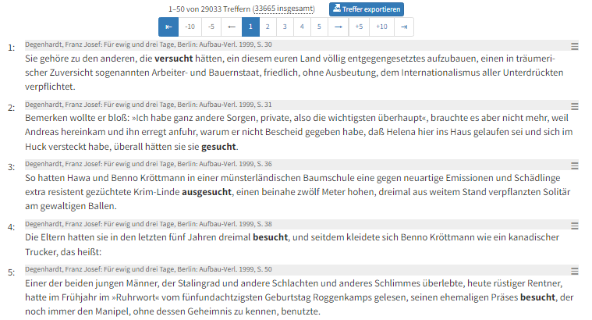 DWDS-Kernkorpus (1900-1999), Suchanfrage *sucht
Möchte man nun lediglich die Substantive, die auf -sucht enden, herausfiltern, ist es möglich, die Suche durch eine solche Suchanfrage weiter einzuschränken:

Man sucht damit nach allen Wörtern der Wortklasse ($p) Substantiv (NN), deren letzter Bestandteil -sucht ist.

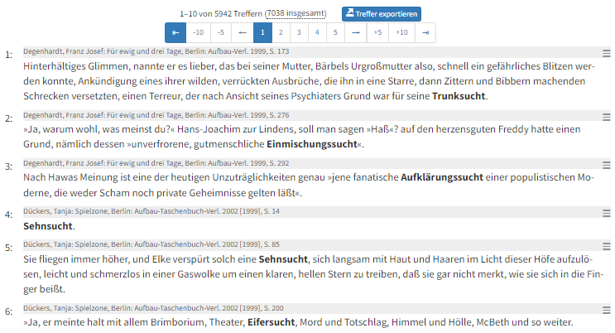
DWDS, Kernkorpus (1900-1999), Suchanfrage: $p=NN with *sucht

Um nach Wortarten wie hier Substantiv (NN) zu suchen, müssen Sie wissen, dass die Wortarten in diesem Korpus (und auch unser Telefongespräch oben) nach dem STTS-Tagset annotiert sind. Einen Link zum STTS-Tagset finden Sie auf der Hilfeseite des DWDS im Kapitel "Suche nach Wortarten".

Diese Form der Auflistung wird auch als Konkordanzanzeige bezeichnet. Es ist die unmittelbare sprachliche Umgebung eines Suchwortes. Durch solche Konkordanzlisten können sprachliche Phänomene (wie hier alle Komposita auf -sucht) veranschaulicht werden

Betrachten Sie die folgende Konkordanzliste. Welches Phänomen soll hier veranschaulicht werden?
Bitte bearbeiten Sie jetzt Aufgabe 76

In den Konkordanzlisten können vollständige Sätze angezeigt werden. Diese eignen sich u.a. dazu, typische Verwendungen von formelhaften Wendungen zu illustrieren (siehe Kapitel 2).

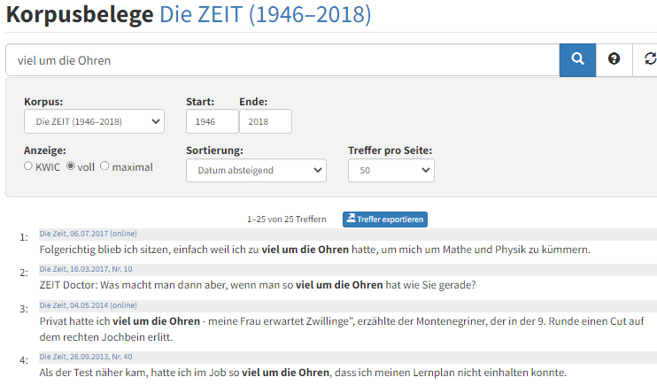
DWDS, DIE ZEIT, Suchanfrage: viel um die Ohren
Außerdem bieten Korpora eine gute Möglichkeit, typische Wörter zu ermitteln, die man mit einem Suchwort kombinieren kann. So kann man mithilfe des DWDS-Wortprofils 3.0 zu einem Substantiv typische Ergänzungen oder auch bevorzugt verwendete Verben aufrufen:
Beispiel: Problem
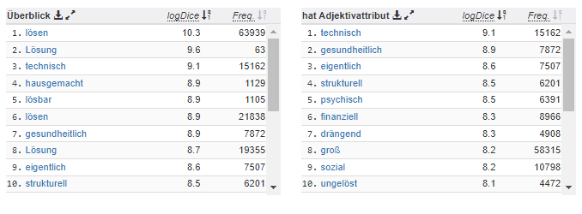
DWDS-Wortprofil 3.0, Suchanfrage: "Problem"

Das DWDS-Wortprofil kann vielfältig genutzt werden. Wenn Sie korrigieren, können Sie damit überprüfen, ob eine bestimmte Verbindung von Wörtern, die Ihre Lernenden in ihren Texten verwendet haben, in deutschen Texten gebräuchlich oder eher ungebräuchlich ist. So können Sie entscheiden, ob und wie Sie die Lernenden korrigieren müssen. Es kann aber auch als Grundlage für die Wortschatzarbeit eingesetzt werden. Lernende können z.B. eigenständig ihren Wortschatz mithilfe von Wortprofilen ausbauen. Als Lehrkraft können Sie diesen Prozess durch gezielte Arbeitsaufträge unterstützen, indem Sie einen Wortigel vorgeben, der mithilfe des DWDS-Wortprofils eigenständig ausgefüllt werden sollte:
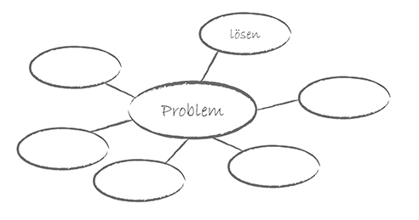

Dabei muss man jedoch bedenken, dass im DWDS vor allem schriftsprachliche Texte enthalten sind und damit nur bestimmte Ausschnitte der deutschen Sprache repräsentiert werden.

ZUSAMMENFASSUNG
Sprachkorpora können bei der Vermittlung von Sprache hilfreich sein. Man braucht vielleicht etwas Zeit, sich in den Umgang mit Korpora einzuarbeiten. Wir möchten Sie dennoch ermutigen, die Arbeit mit Korpora für sich selbst auszutesten. Ein besonderer Reiz besteht auch darin, dass man durch Sprachkorpora die deutsche Sprache in ihrer Entwicklung kennenlernen kann.

